 | Abdi İpekçi Caddesi Kaşıkçıoğlu Apt. No:42 D:2 34365 Nişantaşı İstanbul  www.artxist.com  info@artxist.com  T. +90 212 291 77 84 F. +90 212 343 69 35 | BASIN BÜLTENİ

DİLEK
Yaşadığımız kentte, adeta bedenimizin bir uzantısı; bizden bir parça haline gelen tanıdık görüntüler ve imgeler üzerine çalışmalarının yer aldığı “Dilek” adlı sergisiyle Emre Tandırlı, 22 Ekim – 14 Kasım 2009 tarihleri arasında x-ist’te, sanatseverlerle buluşuyor.

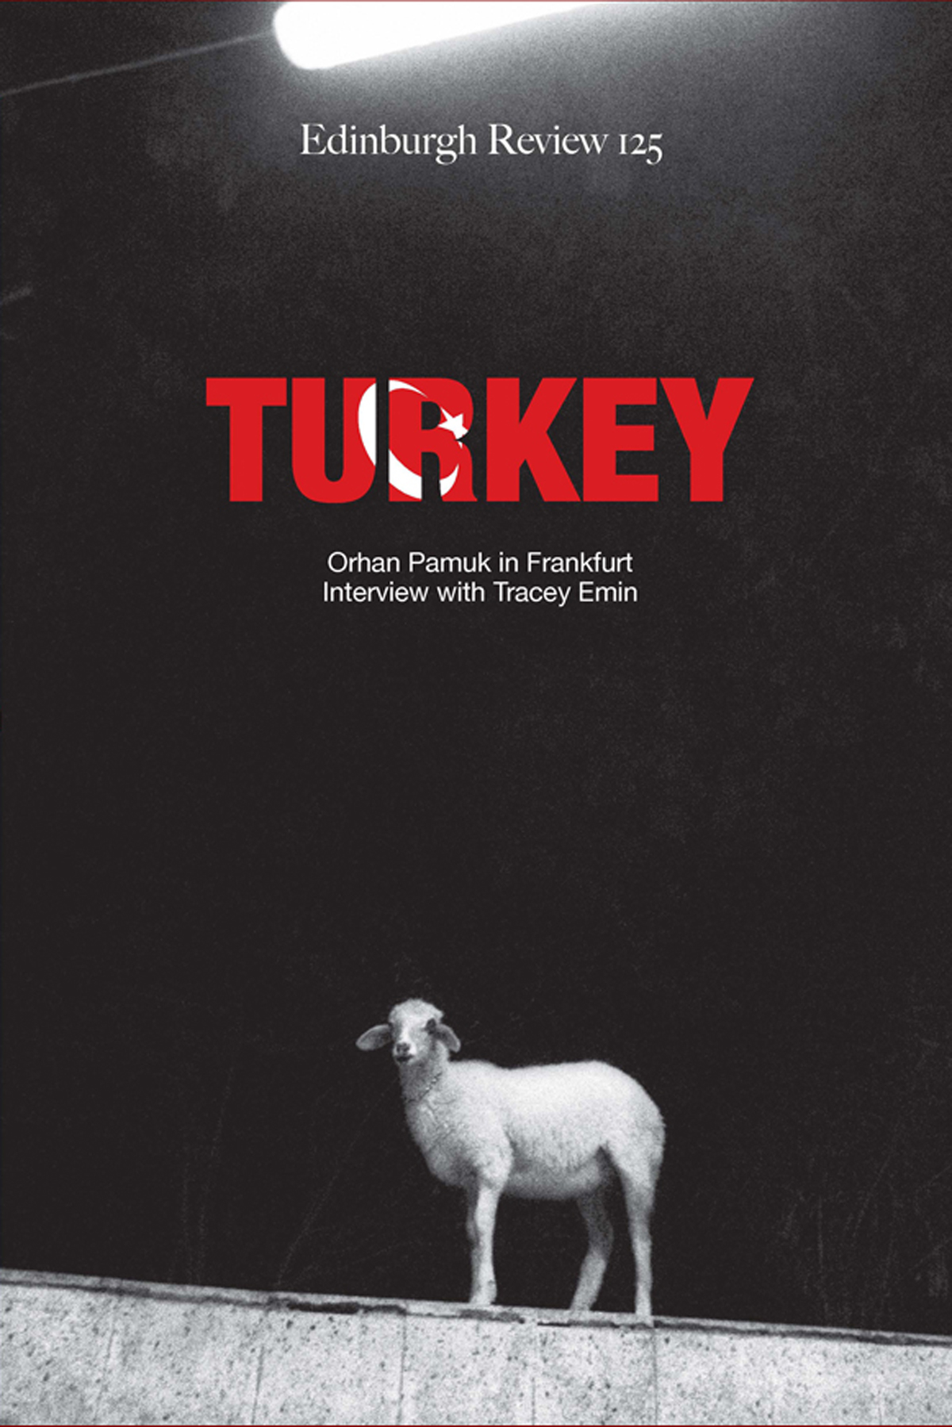

Kent yaşamı içerisinde her bireyin aşina olduğu, belki de özdeşleştiği bir manzarası vardır. Büyük kentlerde yaşayan çoğu birey, her gün tekrarlanan bir döngü içerisinde belli mekanlarda bulunup belirli bölgelerden geçerek evine ulaşır. Bu günlük rutin sırasındaki manzaralarda, bireyin ruhsal dünyasını içeren kişisel imgelemi gizemini korur.

Tandırlı, “Dilek” adlı sergide, yakın çevresindeki insanların dünyalarıyla özdeşleşmiş manzaraları melankolik ve lirik bir atmosferle tuvale yansıtıyor. İsmini aldıkları kişilerin öznel dünyalarından izler taşıyan resimler, genelde pencereden görünümler veya iş ya da ev yolu üzerinde karşılaşılan manzaraları konu edinmekte.

Sanatçının, neo-romantik bir üslupla yorumladığı manzaralar, görüntülerin özgün yorumlarından daha derin anlamlar taşımakta. Emre Tandırlı’yı, bu monoton kent görüntülerini yeniden yorumlamaya teşvik eden, tanıdık olmalarının yanında bireyin tinselliğini taşımaları ve hissettirdikleri sonsuzluk duygusu olmuş. Sanatçı, çalışmalarında etkili olan bu duyguyu şöyle ifade ediyor: “İçinde bulunduğumuz zaman bize hep aynı şekilde devam edecekmiş gibi gelir; sonsuzluğun içinde kaybolduğumuzu hissederiz. Oysa geçen zaman içinde çok şey değişir. Manzara imgelerinden yola çıkarak, bu sonsuzluk duygusunu irdelemeye çalıştım.”

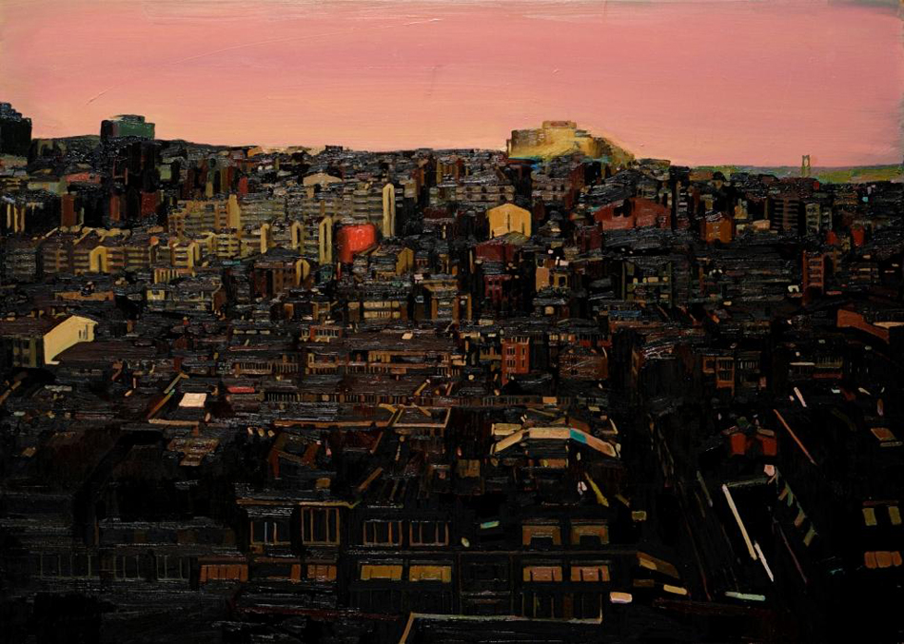
Daryo, 100 x 140 cm, tuval üzerine yağlıboya,
2009

Emre Tandırlı, 1977
Tandırlı, Mimar Sinan Üniversitesi ve Paris Panthéon – Sorbonne Üniversitesi’ndeki lisans, master ve doktora eğitimlerini 2008 yılında tamamladı. x-ist’te Sanal Cennet (2007), Simulasyon (2006) ve Par’ist (2005) adlı üç kişisel sergisi gerçekleşti. 2003 yılından beri Kanada ve Fransa’da birçok sergi gerçekleştiren Emre Tandırlı, “genç açılım” (Pera Müzesi, İstanbul, 2005) ve Contemporary Istanbul 07’ye katıldı. Dr. Emre Tandırlı, Bahçeşehir Üniversitesi İletişim Fakültesi, Görsel Sanatlar ve Görsel İletişim Tasarımı Bölümü’nde öğretim görevlisi olarak çalışmaktadır.

